Bienvenue !
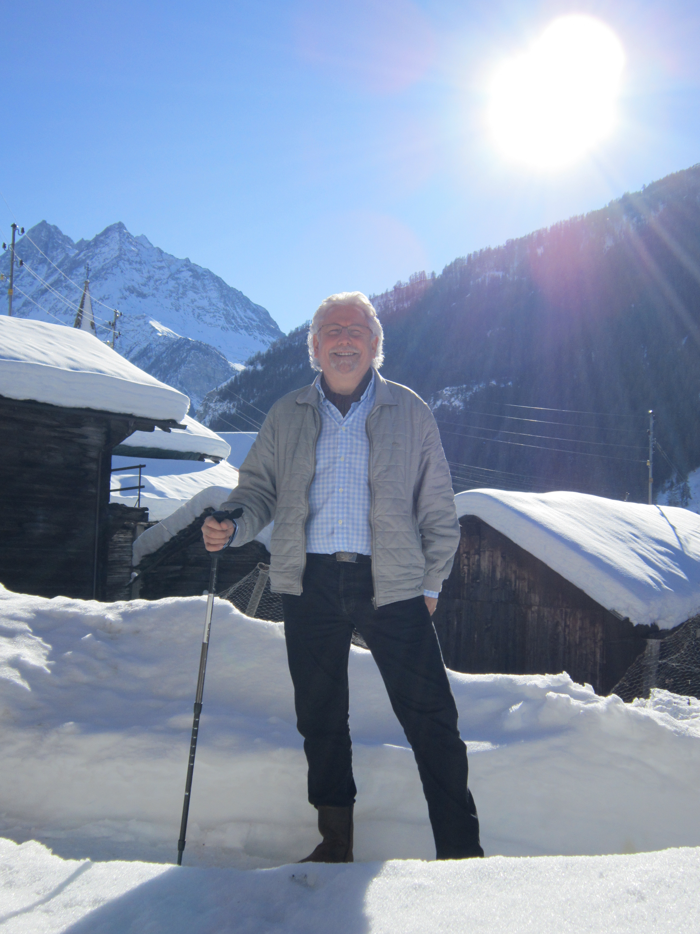
ggg

Planning des stages

2012

Maître enseignant

Christian Giguelay
21, rue des lilas
Publier (74500)
Salle de stage.
Réserver vos stages pour 2012
Reiki I & II
Approfondissement
Reiki III
Un grand merci à tous d’être venu aux soirées partages
de Juillet & Aoùt 2011
J’ai bien entendu et compris le message
Christian on en veut d’autres……..

♥ Reiki Karuna® ♥
,si tu veux participer à cette formation inscris toi au :
06.80.83.33.35
Stage de Maître de Reiki
Week-end du ???????????????? sur donc 3 jours !!!!!!!!!!!!!!
Ce stage s’adresse à ceux qui, animés par l’amour pour le Reiki et le désir de le répandre,
Sont initiés depuis au moins un an dont six mois au 3e degré.
Renseignements ou Inscriptions :
Tél. 04 50 70 82 91 ou 06 80 83 33 35

